Valsts izglītības satura centra īstenotie ESF projekti ”Profesionālās izglītības iestāžu efektīva pārvaldība un personāla kompetences pilnveide” (Nr.8.5.3.0/16/I/001, SAM 853) un "Nozaru kvalifikācijas sistēmas pilnveide profesionālās izglītības attīstībai un kvalitātes nodrošināšanai" (Nr.8.5.2.0/16/I/001, SAM 852) aicina profesionālās izglītības iestāžu direktorus, to vietniekus un citus administrācijas pārstāvjus, nozaru un konventu pārstāvjus, sociālos un sadarbības partnerus, politikas veidotājus, darba devējus, projektu īstenotājus un citus interesentus uz projektu noslēguma konferenci.

* Konferences norises vieta: Bellevue Park Hotel Riga, Slokas ielā 1, Rīgā.
* Konferences norises datums un laiks: trešdien, 30.novembrī plkst. 9.30.

[Noslēguma konference](https://www.viaa.gov.lv/sites/viaa/files/media_file/esf852_esf853_info-visc-ml_dk_2022_0_0.pdf" \o "esf852_esf853_info-visc-ml_dk_2022_0.pdf" \t "_blank)

Aicinām pieteikties dalībai projektu noslēguma konferencē, reģistrējoties [šeit](https://webanketa.com/forms/6cvk6e1m6gqp2db171k6arhj/).

Papildu informācija par projektu ”Profesionālās izglītības iestāžu efektīva pārvaldība un personāla kompetences pilnveide” (Nr.8.5.3.0/16/I/001, SAM 853) atrodama [šeit.](https://www.visc.gov.lv/lv/media/19617/download?attachment)

[[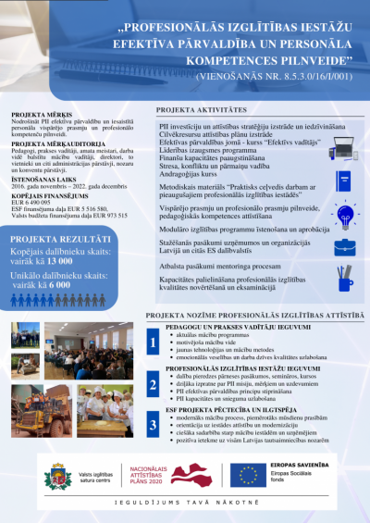](https://www.visc.gov.lv/sites/visc/files/gallery_images/infolapa_projekts853_2022.png)](https://www.visc.gov.lv/sites/visc/files/gallery_images/infolapa_projekts853_2022.png)

*„Profesionālās izglītības iestāžu efektīva pārvaldība un personāla kompetences pilnveide” (Vienošanās Nr. 8.5.3.0/16/I/001)*

*un “Nozaru kvalifikācijas sistēmas pilnveide profesionālās izglītības attīstībai un kvalitātes nodrošināšanai” (Vienošanās Nr. 8.5.2.0/16/I/001)*

[[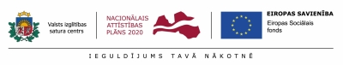](https://www.visc.gov.lv/sites/visc/files/gallery_images/es_logo_bloks_krasains_jpg.jpg)](https://www.visc.gov.lv/sites/visc/files/gallery_images/es_logo_bloks_krasains_jpg.jpg)